
„Szeretők ágyba! Bájos percek jönnek”
Berobbantja a nyarat a
Félrelépni szabad
hivatalos előzetese
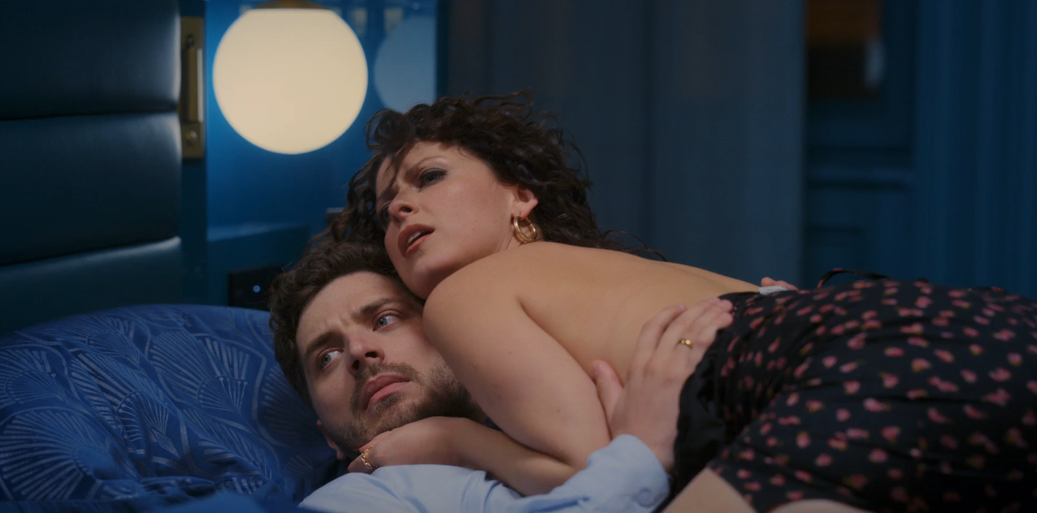

"Éjfélt ütött a zord toronyóra; Szeretők ágyba! Bájos percek jönnek..." William Shakespeare Szentivánéji álom című vígjátékának szexis soraival indul az évtized legszexisebb vígjátéka, a Félrelépni szabad, melynek most jött ki hivatalos trailere. A Hogyan tudnék élni nélküled? rendezőjének következő filmje, a Megafilm Service Kft. gyártásában szeptember 24 – től látható a hazai mozikban.

A filmalkotás a Nemzeti Filmintézet támogatásával valósult meg.

Szereplők: Czakó Julianna, Hevesi László, Dóra Béla, Biró Panna Dominika, Szabó Erika, Jámbor Nándor, Kövesi Csenge, Jaskó Bálint, Dér Marus, Vida Péter, Udvarias Anna, Hunyadkürti István, Bede-Fazekas Szabolcs, Raul Steenhuis , Nádas Gábor Dávid, Sziládi Hajna

Alkotók: Rendező: Orosz Dénes, Producerek: Helmeczy Dorottya, Kálomista Gábor,
Forgatókönyvíró: Bárány Márton, Operatőr: Gibárti Viktor, Vágó: Kovács Zoltán, Látvány: Simon Balázs, Jelmez: Zelenka Nóra, Zeneszerző: Ifj. Balogh Ferenc Line producer: Annus Péter, Gyártásvezető: Endrődy Balázs

